UHF超高频高性能电子标签分体机

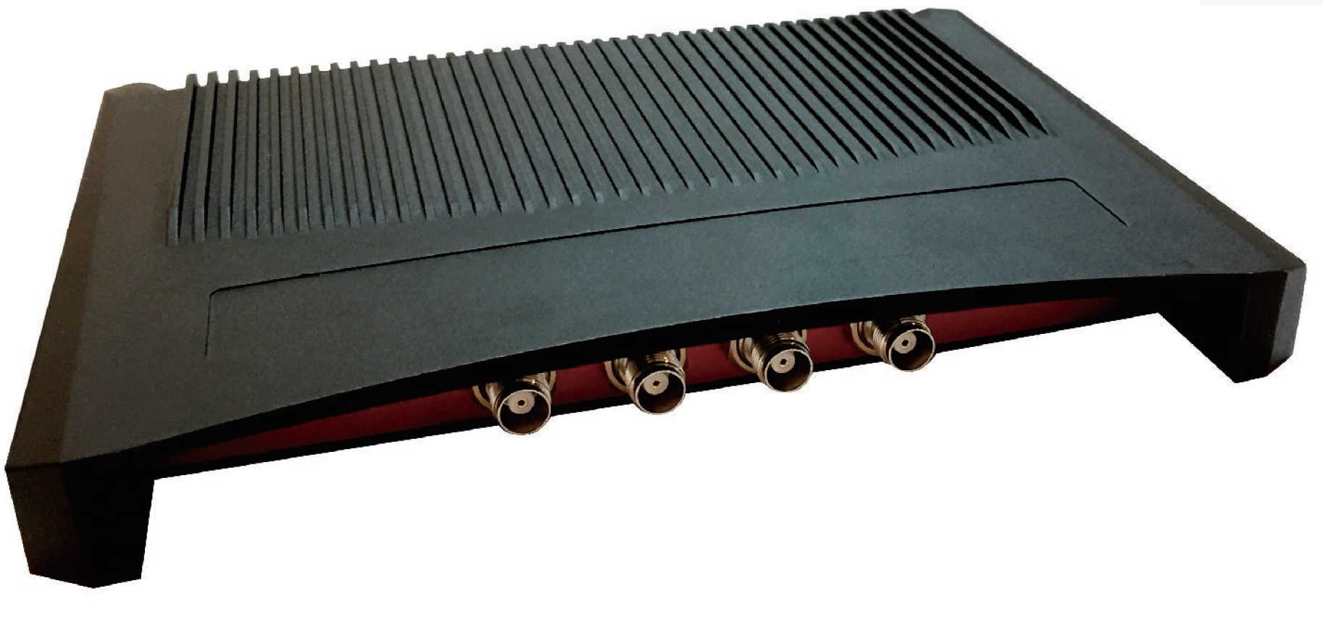

型号：UHFReader GZY-D840
尺寸：268/240 x 181 x 28 mm
净重：1180g

简介
UHFReader GZY-D840是一款高性能的UHF超高频电子标签读写器，完全自主知识产权设计，结合专有的高效信号处理算法，在保持高识读率的同时，实现对电子标签的快速读写处理，可广泛应用于物流、门禁系统、防伪系统及生产过程控制等多种无线射频识别（RFID）系统。

特点
- 完全自主知识产权设计；
- 工作频率840～960MHz（可以按不同国家或地区要求调整）；
- 基于Impinj R2000读写引擎设计，充分支持符合EPC CLASS1 G2、ISO18000-6B标准的电子标签；
- 以广谱跳频（FHSS）或定频发射方式工作，支持RSSI功能，峰值标签巡查速度大于700张/秒；
- 输出功率达至33dBm（可调）；
- 支持4个外接TNC天线接口，支持天线自动微调谐和天线检测；
- 支持应答工作模式和实时巡查工作模式；
- 标签缓存容量：1000张@最长96bitsEPC；
- 支持EPC和TID两种防冲突模式；
- 低功耗设计，单＋9V电源供电，可选配POE供电方式；
- 支持RS232、USB（Slave）、可选配RJ45（TCP/IP）等多种通讯接口；
- 提供动态连接库（DLL）及演示软件源代码，支持二次开发；
- 精致小巧设计，满足多种应用场合需求。

电特性
- 极限参数
项目 | 符号 | 数值 | 单位
电源电压 | VCC | 16 | V
工作温度 | T_{OPR} | -20～+55 | ℃
贮藏温度 | T_{STR} | -20～+85 | ℃
- 规格
除特别说明，所示规格取自T_{A}＝25℃及VCC＝+9V工作条件下
项目 ITEM | 符号 | 最小 | 典型 | 最大 | 单位
电源电压 | VCC | 8 | 9 | 12 | V
工作电流 | IC |  | 0.5 | 1.2 | A
工作频率 | F_{REQ} | 840 | 860~868  902~928 | 960 | MHz
尺寸 | L x W x H |  | 268 x181 x28 |  | mm

接口
1．电源接口DC JACK
序号 | 符号 | 描述
Central | PWR | 正9V电源
Outer | GND | 地

2．USB接口
3. 串行通讯接口RS232 （DB9 Female）
序号 | 符号 | 描述
1 | NC | 保留
2 | TXD | 串行通讯数据输出
3 | RXD | 串行通讯数据输入
4 | NC | 保留
5 | GND | 信号地
6 | NC | 保留
7 | NC | 保留
8 | NC | 保留
9 | NC | 保留
4. 通用输入输出接口GPIO （DB15 Female）
序号 | 符号 | 描述
1 | NC | 保留
2 | NC | 保留
3 | Input1－ | 通用光耦隔离输入端1－
4 | Input2－ | 通用光耦隔离输入端2－
5 | Output1 | 通用光耦隔离输出端1
6 | Output1 | 通用光耦隔离输出端1
7 | Output2 | 通用光耦隔离输出端2
8 | Output2 | 通用光耦隔离输出端2
9 | Input1＋ | 通用光耦隔离输入端1＋  （通过1k电阻上拉到3.3V，可以选择下拉到地）
10 | Input2＋ | 通用光耦隔离输入端2＋  （通过1k电阻上拉到3.3V，可以选择下拉到地）
11 | NC | 保留
12 | GND | 信号地
13 | NC | 保留
14 | NC | 保留
15 | NC | 保留
5．TCPIP网络接口RJ45
6．TNC天线接口 ANT1~ANT4

